2024년도 2회차 금융기관 대부이자 이자지원 일정을 아래와 같이 안내 드리오니 참고 바랍니다.

○ 신청 기간 : 5월 7일(화) ~ 5월 14일(화)

○ 선정 마감 : 5월 21일(화)

○ 신청 메뉴 : ERP > HR > 복리후생 > 신청 >
“금융기관 대부이자 지원”
1) 대부 구분(“기존” 또는 “신규”) 선택
- 기존 : 이미 가지고 있는 대부에 대한 신청
대부계좌 번호 입력 및 대부증명서 (금융기관
발급자료) 첨부
- 신규 : 아직 대부 전으로 선정된 후 대부예정
인 경우. 선정된 직원에 한해 업무지원센터에서
대부증명서 제출 별도 안내(선택 금융기관 대출
실행 후 대부증명서 발급 및 서류제출)

2) 신청 구분(“일반” 또는 “긴급”) 선택
- 긴급은 개인회생, 급여압류, 신용회복에 해당
하는 직원만 신청
○ 신청 금액: 최대 1억원＊단, 긴급은 최대 3억원
- 대부증명서 잔액 범위 내 신청가능
(기존 이자지원 선정금액 제외)

○ 이자 지원 : 6월 28일(금)부터 매월 이자지원
(최대 5년간)

○ 기타사항 : ERP > HR > 복리후생 > 제도안내
> 대부(금융기관 대부이자 지원)
※ 관련문의 : welfare08@kt.com 또는
일반전화 031 – 727 – 4624 로 문의

○ 배당기준일 : 2024년 3월 31일 보유
○ 배당금 : 1주당 500원
○ 지급방법
- 금융사에 예탁된 주식에서 발생한 배당금은
해당 금융사 예탁계좌로 원천징수 후 배당금 입금
- 우리사주조합에 예탁된 주식에 대한 배당금은 급여 별도계좌로 입금
○ 지급일 : 2024년 5월 13일(월)

※ 기타사항
＊분기배당의 경우 배당 기준일은 3, 6, 9월의 말일이며, 배당금액은 분기별 이사회 의결로 결정
＊결산배당(연말)은 주주총회 의결 사항이므로 결산배당 일정은 현재 미정

2024년 2차 금융기관 대부이자 시행안내
신청 : ERP > HR > 복리후생 > 신청 > “금융기관 대부이자 지원”

[제15 – 45호]
2024년 5월 3일 (금)

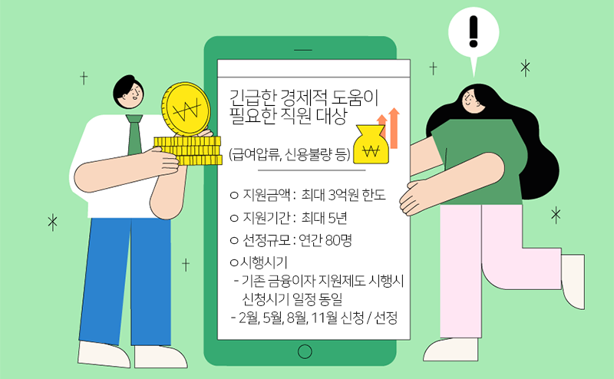
1분기 KT주식 & 우리사주 배당금 지급안내

